中山市五桂山学校学生课桌椅采购项目
用户需求书
一、总则
1.项目名称：中山市五桂山学校学生课桌椅采购项目。
2.交货地点：中山市五桂山学校。
3.预算：本项目预算价为 60000元，由各供应商进行投标报价，报价≤上限值为有效投标报价。
4.验收交付使用时间：自签订合同后15天内完成项目供货安装、合格通过验收并交付采购人使用。因物品的质量问题发生争议，由广东省或中山市质检部门进行质量鉴定。
5.成交人承包及负责询价文件对成交人要求的一切事宜及责任。包括本项目所需提供的货物、安装、运输、人工费、材料费、运输费、保险费、税收、验收费用、售后服务费等的全部费用。
6.采购人有权在签订合同时对项目方案作适当修改调整或对产品数量作适量增加或减少。
7.除报价人在报价文件中明确以外，未经采购人同意，报价人不得再以任何方式转包或分包本项目。
8.付款办法：到货且安装、验收合格后凭验收报告支付货款的97%。本项目须保留3%的项目质保金，保质期为1年，中标方履行保修期责任，保修期满验收合格后一个月内完成支付。
9.★报价人须为所投货物的制造商或代理商，代理商报价时须提供所投货物的制造商提供的针对本项目的授权书。

二、项目基本要求
1. 报价人必须承诺提供货物为（填写制造商名称）全新的（原装）产品（含零部件、配件、工具等），表面无划伤、无碰撞。
2.对于影响货物正常工作的必要组成部分，无论在技术规范中指出与否，报价人都应提供并在报价文件中明确列出。
3.报价人报价时所提供的货物如在实际供货时已经停产（不列入该厂家当时的产品系统），如果未能按原价提供更优质的货物，则按违约处理。
4.报价人必须保证产品符合相关验收标准，并通过验收后，再移交采购人。
6. ★质保期：自验收合格后1年，质保期内免费维护，并免费提供备品、备件。
7.★报价人要明确列出所投设备的详细技术参数，同时如实填写提供技术规格偏离表。如不列出所投货物规格和详细技术参数，将会被认定是严重技术偏离而导致无效报价。

- 项目主要技术参数
1、数量：300 套
2、学生课桌椅参数技术参数要求：
（1）尺寸：600*400*760mm
▲（2）桌面：600*400*18mm，采用18mm高密度板热压防火板PP塑料包边一次成型，设有笔槽，桌面抗压、耐磨、耐冲击。
▲（3）桌脚：外管规格30*60*1.2mm扁圆管。内管规格20*49*1.2mm。地脚管配优质pp塑料脚套不易脱落。
▲（4）椅脚：外管规格30*60*1.2mm扁圆管。内管规格20*49*1.2mm。椅子横档规格20*49*1.2mm。椅子靠背弯管20mm*20mm*1.0mm。地脚管配优质pp塑料脚套不易脱落。
（5）座靠板：座板尺寸：400*370*18mm，靠板尺寸：400*170*18mm。
（6）书包勾：桌子侧边有书包勾，以便学生挂书包，雨具等。
▲（7）书箱：0.7mmDC06#宝钢汽车门板经315T液压机拉伸一次成型。
- 置物篮：采用Φ6mm、Φ4mm钢筋弯曲焊接成型。
- 每套桌椅，除原有桌椅脚套外，另外需要配备课桌椅子脚套各1套（8个）。
- 工艺要求：
外观：表面不允许有裂纹、破损、明显修补痕迹，明显色差等缺陷；边缘平整圆滑，无分层；外表和内表以及手指可触及的隐蔽处，均不得有锐利的棱角、毛刺。
平整度：螺丝安装应紧固、桌椅着地应平稳不得有倾斜摇摆现象。
焊接：二氧化碳保护焊接，所有铁件必须做到无脱焊，无明显焊疤。
喷塑：所有铁件部分在喷塑前进行抛丸打砂工艺处理，再高温静电喷塑，高温烘烤，涂层与金属表面附着力强，不易腐蚀和脱落。
升降结构：套管式升降。
样式：

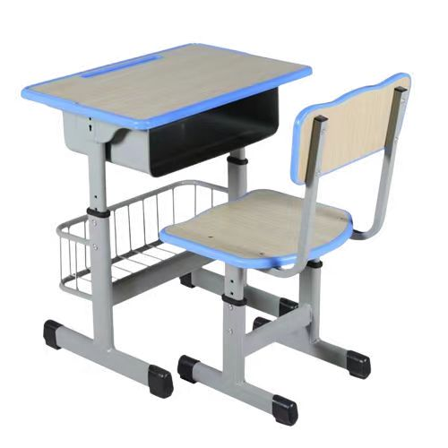

四、报价样板
1、★报价人在报价时须按上述技术参数要求提供实物样板一套；
2、★报价人所提供的样板质量和报价文件承诺的文字内容及成交人交货时提供的货物三者必须一致，如报价人不提供或提供的样板与招标文件所要求的技术参数要求不符或所提供的样板不足的，将被视为没有按要求提供样板，报价无效。
五、包装、运输及保险
1、包装必须与运输方式相适应，包装方式的确定及包装费用均由成交人负责；由于不适当的包装而造成货物在运输过程中有任何损坏、丢失由成交人负责。
2、包装应足以承受整个过程中的运输、转运、装卸、储存等，充分考虑到运输途中的各种情况（如暴露于恶劣气候等）和中山地区的气候特点，以及露天存放的需要。
3、包装费、运费以及安装并摆放至指定场室的费用已包含在报价总价内。
4、货物在现场的保管由成交人负责，直至项目验收完毕。
5、货物在验收合格前的保险由成交人负责，成交人负责其派出的现场服务人员人身意外保险。

六、采购人配合条件
1．成交单位在报价文件中要列明在项目实施过程中要求采购人提供的配合条件。

中山市五桂山学校
2026年7月13日

